

**"Ағаш кесу және орман билетін беру" мемлекеттік көрсетілетін қызмет регламентін бекіту туралы**

***Күшін жойған***

Қостанай облысы әкімдігінің 2014 жылғы 18 тамыздағы № 407 қаулысы. Қостанай облысының Әділет департаментінде 2014 жылғы 5 қыркүйекте № 5066 болып тіркелді. Күші жойылды - Қостанай облысы әкімдігінің 2015 жылғы 16 қарашадағы № 482 қаулысымен

      Ескерту. Күші жойылды - Қостанай облысы әкімдігінің 16.11.2015 № 482 қаулысымен (қол қойылған күнінен бастап қолданысқа енгізіледі).

      "Қазақстан Республикасындағы жергілікті мемлекеттік басқару және өзін-өзі басқару туралы" 2001 жылғы 23 қаңтардағы Қазақстан Республикасы Заңының 27-бабына, "Мемлекеттік көрсетілетін қызметтер туралы" 2013 жылғы 15 сәуірдегі Қазақстан Республикасы Заңының 16-бабына сәйкес Қостанай облысының әкімдігі **ҚАУЛЫ ЕТЕДІ:**  
      1. Қоса беріліп отырған "Ағаш кесу және орман билетін беру" мемлекеттік көрсетілетін қызмет регламенті бекітілсін.  
      2. Осы қаулы алғашқы ресми жарияланған күнінен кейін күнтізбелік он күн өткен соң қолданысқа енгізіледі.

*Облыс әкімі                                Н. Садуақасов*

Әкімдіктің            
2014 жылғы 18 тамыздағы      
№ 407 қаулысымен бекітілген

**"Ағаш кесу және орман билетін беру"**  
**мемлекеттік көрсетілетін қызмет регламенті**

**1. Жалпы ережелер**

      1. "Ағаш кесу және орман билетін беру" мемлекеттік көрсетілетін қызметін (бұдан әрі – мемлекеттік көрсетілетін қызмет) мемлекеттік орман иеленушілер (бұдан әрі – көрсетілетін қызметті беруші) көрсетеді.  
      Өтініштерді қабылдау және мемлекеттік қызмет көрсету нәтижелерін беру көрсетілетін қызметті берушінің кеңсесі арқылы жүзеге асырылады.  
      2. Мемлекеттік қызметті көрсету нысаны: электрондық (ішінара автоматтандырылған) және (немесе) қағаз түрінде.  
      3. Мемлекеттік қызметті көрсету нәтижесі – қағаз нысанда ағаш кесу және (немесе) орман билетін беру.  
      Мемлекеттік қызмет көрсету нәтижесін беру нысаны - қағаз түрінде.

**2. Мемлекеттік қызмет көрсету процесінде көрсетілетін**  
**қызметті берушінің құрылымдық бөлімшелерінің (қызметкерлерінің)**  
**іс-қимыл тәртібін сипаттау**

      4. Мемлекеттік қызмет көрсету бойынша рәсімді (іс-қимылды) бастауға негіздеме "Қазақстан Республикасы Қоршаған орта және су ресурстары министрлігі көрсететін мемлекеттік қызметтер стандарттарын бекіту, Қазақстан Республикасы Үкіметінің кейбір шешімдеріне өзгерістер мен толықтырулар енгізу және Қазақстан Республикасы Үкiметiнiң кейбiр шешiмдерiнiң күшi жойылды деп тану туралы" Қазақстан Республикасы Үкіметінің 2014 жылғы 3 маусымдағы № 607 қаулысымен бекітілген "Ағаш кесу және орман билетін беру" мемлекеттік көрсетілетін қызмет Стандартының 9-тармағында көзделген, көрсетілетін қызметті алушының еркін нысандағы өтінішті беруі болып табылады (бұдан әрі – өтініш).  
      5. Мемлекеттік қызмет көрсету процесінің құрамына кіретін әрбір рәсімнің (іс-қимылдың) мазмұны, оның орындалу ұзақтығы:  
      1) көрсетілетін қызметті берушінің кеңсе қызметкері көрсетілетін қызметті алушыдан өтінішті қабылдайды, өтініштің көшірмесіне өтінішті қабылдау күні мен уақыты көрсетіліп, тіркеу туралы белгі қояды - 20 минут. Өтінішті көрсетілетін қызметті берушінің басшысына береді - 20 минут.  
      Іс-қимыл нәтижесі – өтінішті қабылдау және тіркеу.  
      2) көрсетілетін қызметті берушінің басшысы ұсынылған өтінішпен танысады және тиісті бұрыштаманы қояды - 3 сағат.  
      Іс-қимыл нәтижесі – көрсетілетін қызметті беруші басшысының бұрыштамасы;  
      3) көрсетілетін қызметті берушінің жауапты орындаушысы ағаш кесу және (немесе) орман билетін жазып береді - 2 жұмыс күні ішінде.  
      Іс-қимыл нәтижесі – ағаш кесу және (немесе) орман билетін жазып беру.  
      4) көрсетілетін қызметті берушінің басшысы ағаш кесу және (немесе) орман билетіне қол қояды - 4 сағат.  
      Іс-қимыл нәтижесі – қол қойылған ағаш кесу және (немесе) орман билеті;  
      5) көрсетілетін қызметті берушінің кеңсе қызметкері көрсетілетін қызметті алушыға ағаш кесу және (немесе) орман билетін береді - 20 минут.  
      Іс-қимыл нәтижесі – берілген ағаш кесу және (немесе) орман билеті.

**3. Мемлекеттік қызмет көрсету процесінде көрсетілетін**  
**қызметті берушінің құрылымдық бөлімшелерінің (қызметкерлерінің)**  
**өзара іс-қимыл тәртібін сипаттау**

      6. Мемлекеттік қызмет көрсету процесіне қатысатын көрсетілетін қызметті берушінің құрылымдық бөлімшелерінің (қызметкерлерінің) тізбесі:  
      1) көрсетілетін қызметті берушінің кеңсе қызметкері;  
      2) көрсетілетін қызметті берушінің басшысы;  
      3) көрсетілетін қызметті берушінің жауапты орындаушысы.  
      7. Әрбір іс-қимылдың ұзақтығын көрсете отырып, құрылымдық бөлімшелер (қызметкерлер) арасындағы рәсімдердің (іс-қимылдардың) реттілігін сипаттау:  
      1) көрсетілетін қызметті берушінің кеңсе қызметкері өтінішті қабылдап және тіркеп - 20 минут. Көрсетілетін қызметті берушінің басшысына береді - 20 минут;  
      2) көрсетілетін қызметті берушінің басшысы ұсынылған өтінішпен танысып және тиісті бұрыштаманы қойып, оны көрсетілетін қызметті берушінің жауапты орындаушысына береді - 3 сағат;  
      3) көрсетілетін қызметті берушінің жауапты орындаушысы ағаш кесу және (немесе) орман билетін жазып беріп, оны көрсетілетін қызметті берушінің басшысына қол қою үшін береді - 2 жұмыс күні ішінде;  
      4) көрсетілетін қызметті берушінің басшысы ағаш кесу және (немесе) орман билетіне қол қойып, оны кеңсе қызметкеріне береді - 4 сағат;  
      5) көрсетілетін қызметті берушінің кеңсе қызметкері ағаш кесу және (немесе) орман билетін көрсетілетін қызметті алушыға береді - 20 минут.  
      Әрбір іс-қимылдың ұзақтығын көрсете отырып, көрсетілетін қызметті берушінің құрылымдық бөлімшелері (қызметкерлері) арасындағы іс-қимылдар реттілігінің блок-схемасы Регламенттің 1-қосымшасында көрсетілген.  
      Рәсімдердің (іс-қимылдардың) реттілігін, мемлекеттік қызмет көрсету процесінде көрсетілетін қызметті берушінің құрылымдық бөлімшелерінің өзара іс-қимылдарын нақты сипаттау Регламенттің 2-қосымшасына сәйкес мемлекеттік қызмет көрсетудің бизнес-процестерінің анықтамалығында көрсетіледі.

**4. Халыққа қызмет көрсету орталығымен және (немесе) өзге**  
**де көрсетілетін қызметті берушілермен өзара іс-қимыл жасасу**  
**тәртібін, сондай-ақ мемлекеттік қызмет көрсету процесінде**  
**ақпараттық жүйелерді пайдалану тәртібін сипаттау**

      8. Мемлекеттік көрсетілетін қызмет "Халыққа қызмет көрсету орталығы" республикалық мемлекеттік кәсіпорнының Қостанай облысы бойынша филиалы және "электрондық үкімет" веб-порталы арқылы көрсетілмейді.

"Ағаш кесу және орман билетін беру"    
мемлекеттік көрсетілетін қызмет      
регламентіне 1-қосымша

**Әрбір рәсімнің (іс-қимылдың) ұзақтығын көрсете отырып,**  
**әрбір іс-қимылдың (рәсімнің) өту блок-схемасы**

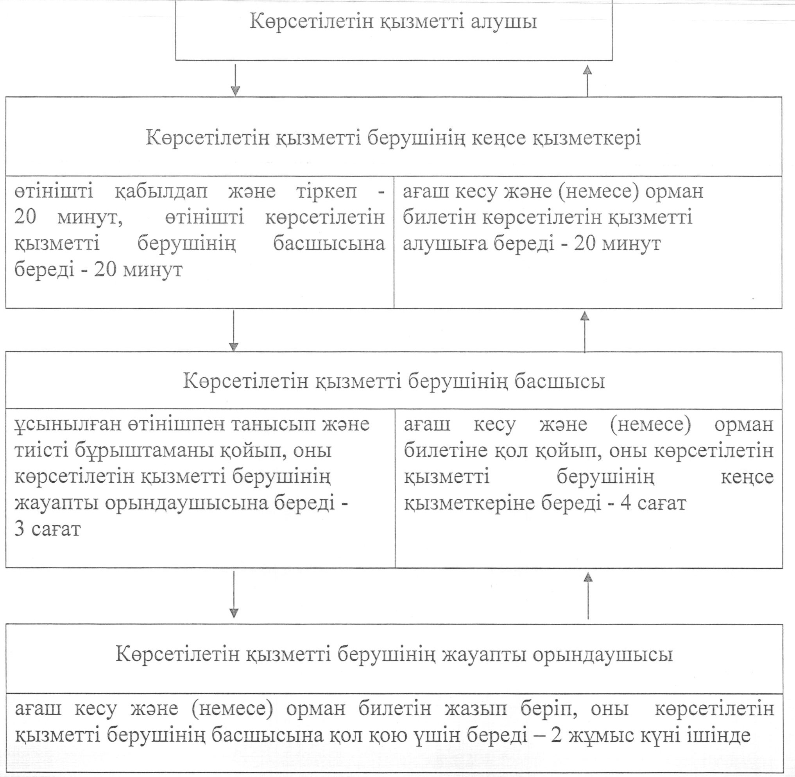

"Ағаш кесу және орман билетін беру"    
мемлекеттік көрсетілетін қызмет      
регламентіне 2-қосымша

**Мемлекеттік қызмет көрсетудің бизнес-процестерінің анықтамалығы**

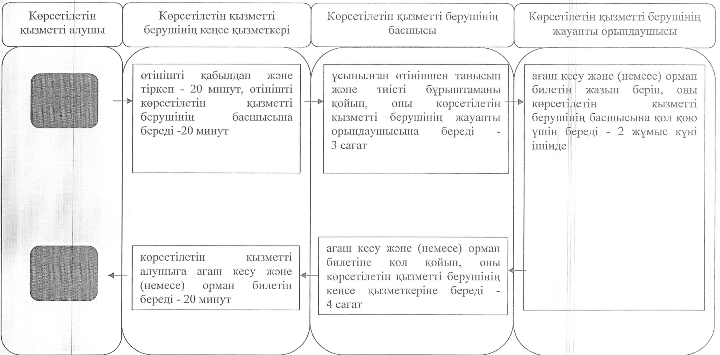

© 2012. Қазақстан Республикасы Әділет министрлігінің «Қазақстан Республикасының Заңнама және құқықтық ақпарат институты» ШЖҚ РМК